Breve Introdução à Imagem

0-Coloque todas as fotografias que tirou na escola, na pasta online, cujo endereço acabou de ser partilhado por email.

1-Como faz para alterar as dimensões de uma imagem no Paint?
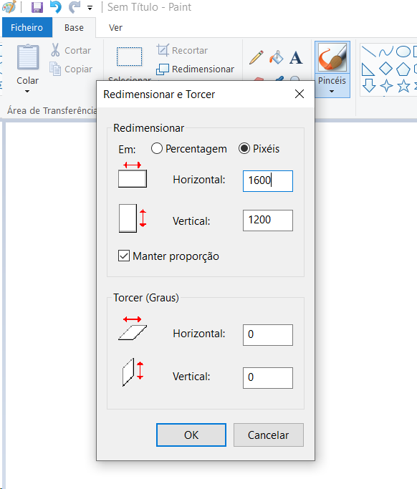
2- Altere no Paint as dimensões de uma das suas imagens da escola para 1600 píxeis de largura.
3-Como faz para alterar as dimensões de uma imagem no programa de edição de imagem online pixlr.com?
https://pixlr.com/pt/e/  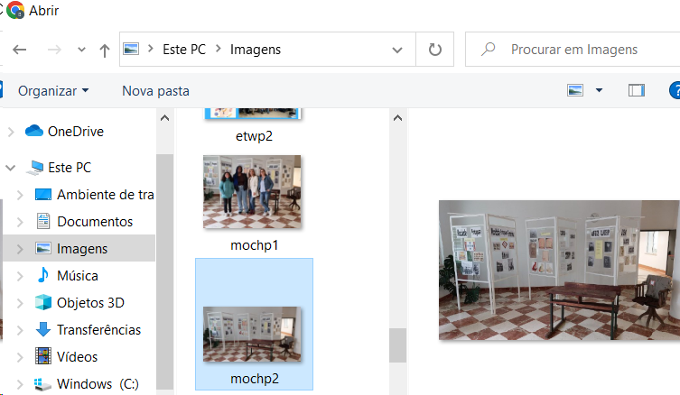
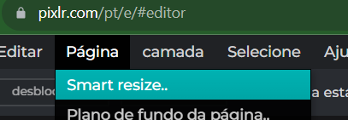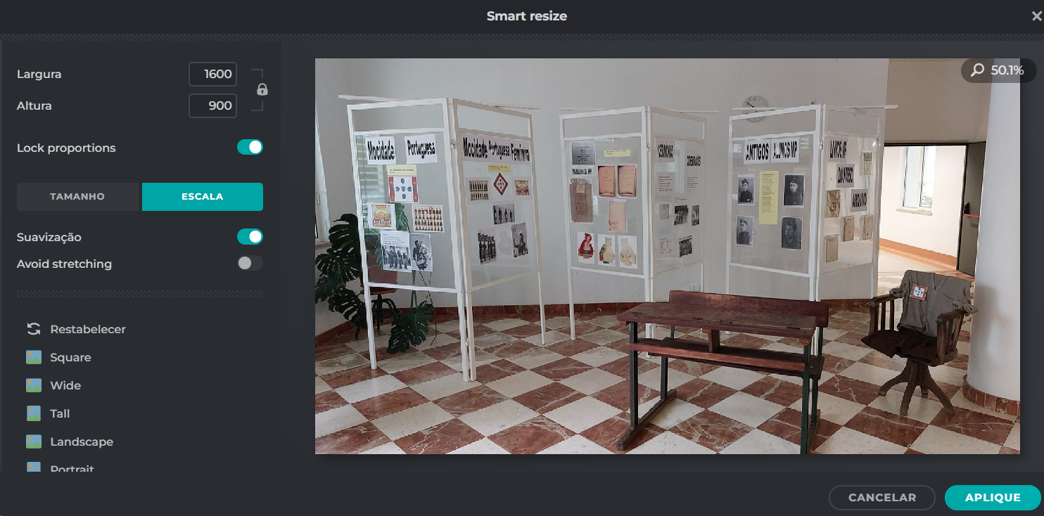
4- Altere no pixlr.com as dimensões de outra das suas imagens da escola para 1600 píxeis de largura.
5-Como faz para redimensionar várias imagens ao mesmo tempo com o serviço online de processamento em lote https://www.onlineimagetool.com/pt/resize-png-jpg-webp-gif

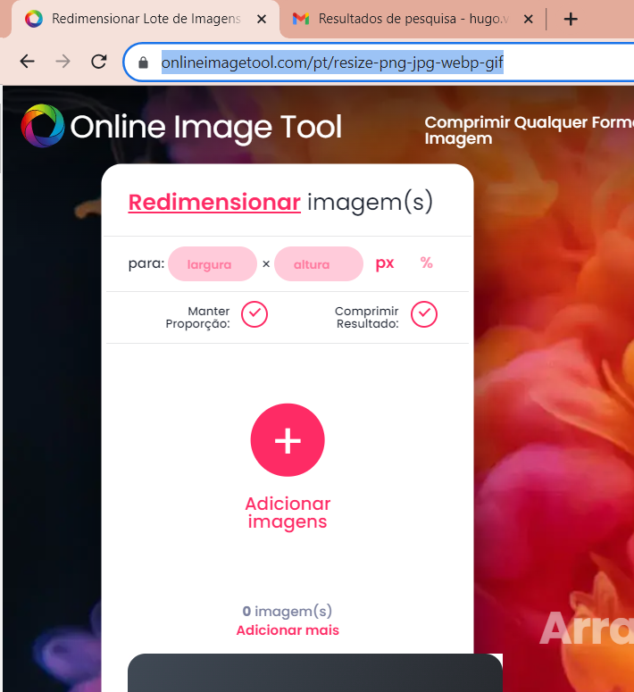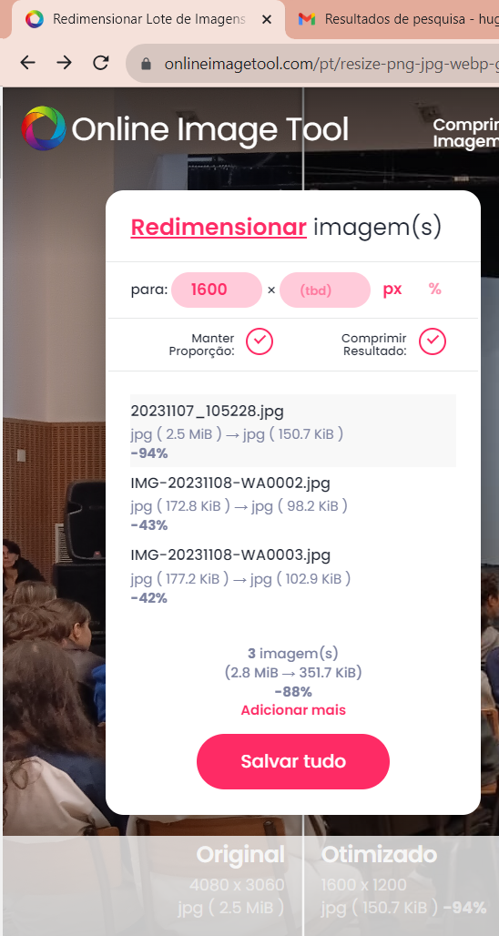

6- Altere, ao mesmo tempo, no site acima 3 das suas imagens para 1600 píxeis de largura.

7- Redimensione, com o programa ou serviço que entender, todas as suas imagens da escola que tenham mais de 1600 píxeis para que tenham no máximo 1600 píxeis mantendo as proporções.

8-Dê nomes sugestivos a todas as suas imagens, como por exemplo: Campo-de-Jogos-TC2023 ou Auditorio-pequeno-TC2023.
Atenção: não use acentos, cedilhas e espaços no nome das imagens.

9-Na sua pasta online crie uma subpasta a que chamará Escola2023-1600px e copie para esta todas as imagens que acabou de tratar.

